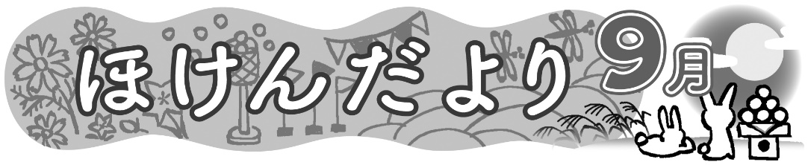
No.6 令和７年9月
物部中学校 保健室

夏休み中も学校がある日と同じような規則正しい生活を送ることができましたか？休みが終わり、今日から２学期が始まります。「早寝・早起き・朝ご飯・運動」を意識して、生活リズムと体を学校モードに切り替えましょう。
◆9月の保健行事
４日（木）３年女子身体計測
５日（金）３年男子身体計測
８日（月）２年女子身体計測
SC来校
９日（火）２年男子身体計測
１１日（木）１年女子身体計測
１２日（金）１年男子身体計測
１６日（火）安全点検・衛生検査
２９日（月）SC来校

◆９月の保健目標
ケガ予防と事故防止に努めよう。
－自分自身で体調管理をして、
無理のないようにする－

◆９月の安全目標
安全な体育活動をしよう。
－周囲の安全に気をつけて活動する－

RICE処置について知ろう
９月９日は“９”が２つあることから「救急の日」と呼ばれています。捻挫・打撲・骨折・突き指等のケガをしたときに行う応急処置は「RICE処置」です。ケガを悪化させないため、痛みを軽減するための基本の手当なので、ぜひ覚えておきましょう。
◆Rest：安静にする  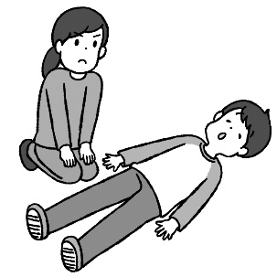  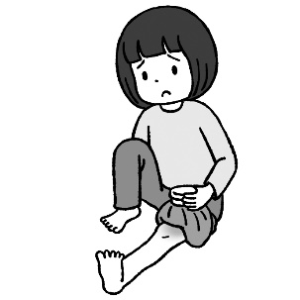  無理をせず安静にすることで、怪我が悪化すること、新しいケガが発生することを防ぎます。 | ◆Ice：冷却する  冷却することで、内出血や炎症を抑えて腫れや痛みを和らげます。冷却時間の目安は１回１５～30分です。
◆Compression：圧迫する  包帯等で押さえたり固定したりすることで、出血や内出血の量を少なくして、腫れを抑えます。 | 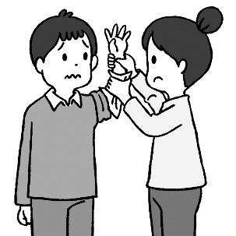  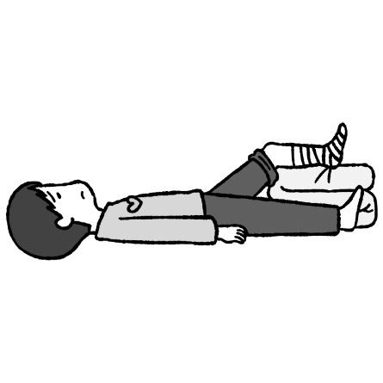  ◆Elevation：高く上げる  ケガをした部位を心臓より高く上げることで、血液が心臓に戻りやすくなり、内出血や腫れを抑えて、痛みを和らげます。
自分でできる応急処置を知ろう
みなさんはケガをしてしまったときに自分で応急処置ができますか？学校生活や部活動中に発生しやすいケガと簡単な手当を紹介するので、ぜひ覚えておきましょう。また、すり傷で保健室に来室する際には水道の水で傷口の汚れを落としてきましょう。
◆すり傷  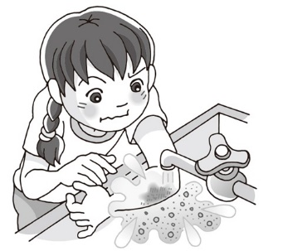  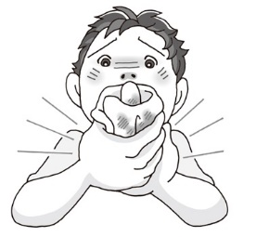  水道水でよく洗い、傷口の汚れをきれいに落としてから絆創膏を貼る。 | ◆切り傷  清潔なガーゼやハンカチ等を当てて押さえ、止血してから絆創膏を貼る。  ※出血がひどい時は、傷口を心臓より高く上げる。
◆鼻血  下を向いて小鼻を押さえて止血する。  ※上を向いたり、鼻をかんだりしない。 | 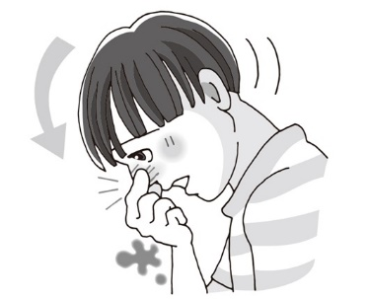  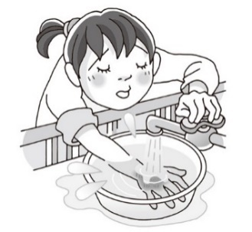  ◆やけど  水道水で３０分以上冷やす。
◆突き指  氷等で冷却してから固定する。 | 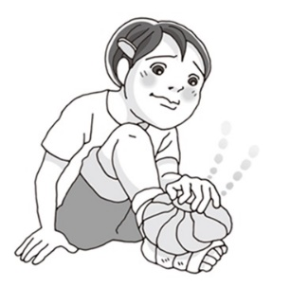  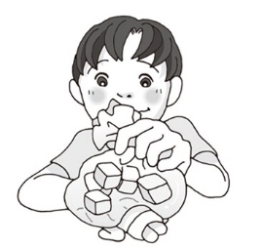  ◆捻挫  動かさないようにして氷等で冷却してから固定する。
【参考・引用】株式会社日本学校保健研修社 月刊『健』2025年9月号より

※雪原SCの９月の勤務日は８日（月）、２９日（月）１０月の勤務日は２１日（火）、２７日（月）です。

※紙媒体での保健だよりの発信は本年度までとなり、次年度以降は本校ホームページ・eメッセージのみでの配信となりますので、ご了承ください。

